Тақырыбы: |  | «Математика патшалығы» (математикалық регата)
Күні: 22.01.2019  Сынып: 6 |  | Сабаққа қатысқан оқушылар саны: | Сабаққа қатыспаған оқушылар сан:
Сабақ мақсаты |  | Оқушылар әр түрлі тақырыптарға байланысты есептер шығару;  Олимпиадаға байланысты тапсырмада теңдеу құрау арқылы шығару.
Сабақ мақсаты |  | Барлық оқушылар:  Оқушылар топтық, жұптық жұмыс жасауда дағдыланады.
Оқушылардың басым бөлігі:
Тапсырмалар жайлы түсіктерін қалыптастыра отырып тапсырмалардың өзекті түйінді жерлерін практикада қолданады.
Кейбір оқушылар:
Тапсырмаларды толық түсінеді және орындайды, әр тапсырмаға байланысты өрнек немесе теңдеу құрастыра алады.
Сабақтың барысы
Сабақтың кезеңдері | Жоспарланған жұмыс |  |  | Ресурстар
Сабақтың барысы  6 минут  8 минут  10 минут  4 минут  5 минут  4 минут  10 минут | 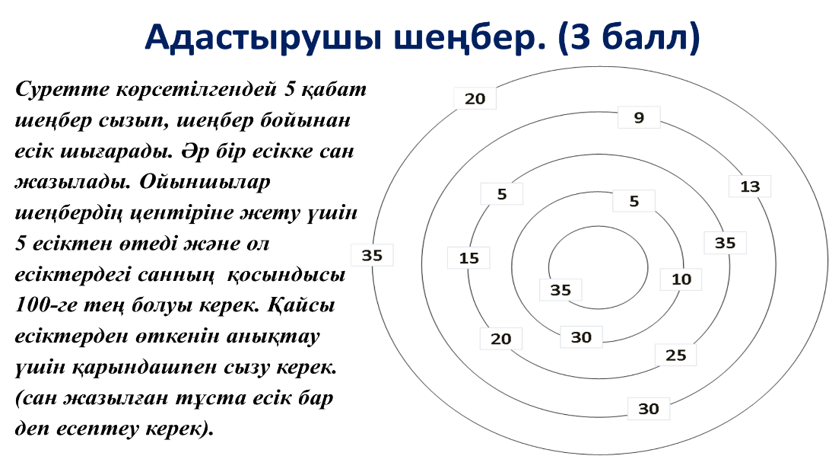  Оқушылардың сабаққа дайындығы. Сабақтың басталуына жағымды ықпал ететін көңіл күй қалыптастыру. Сабақ мақсатымен таныстыру.  Қызықты тапсырмалар:  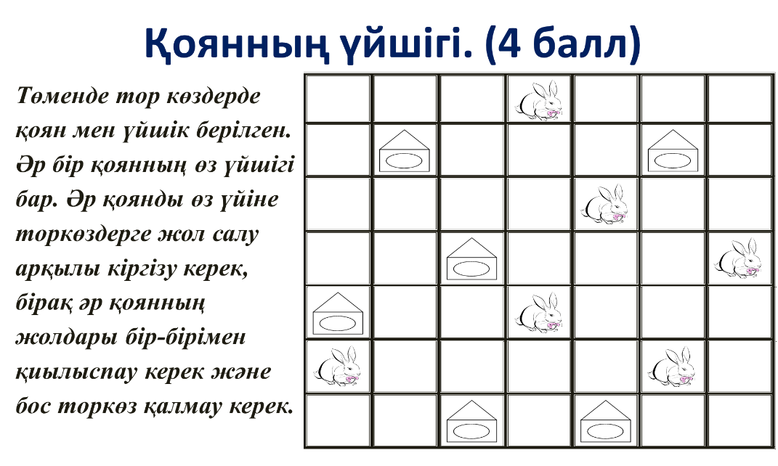  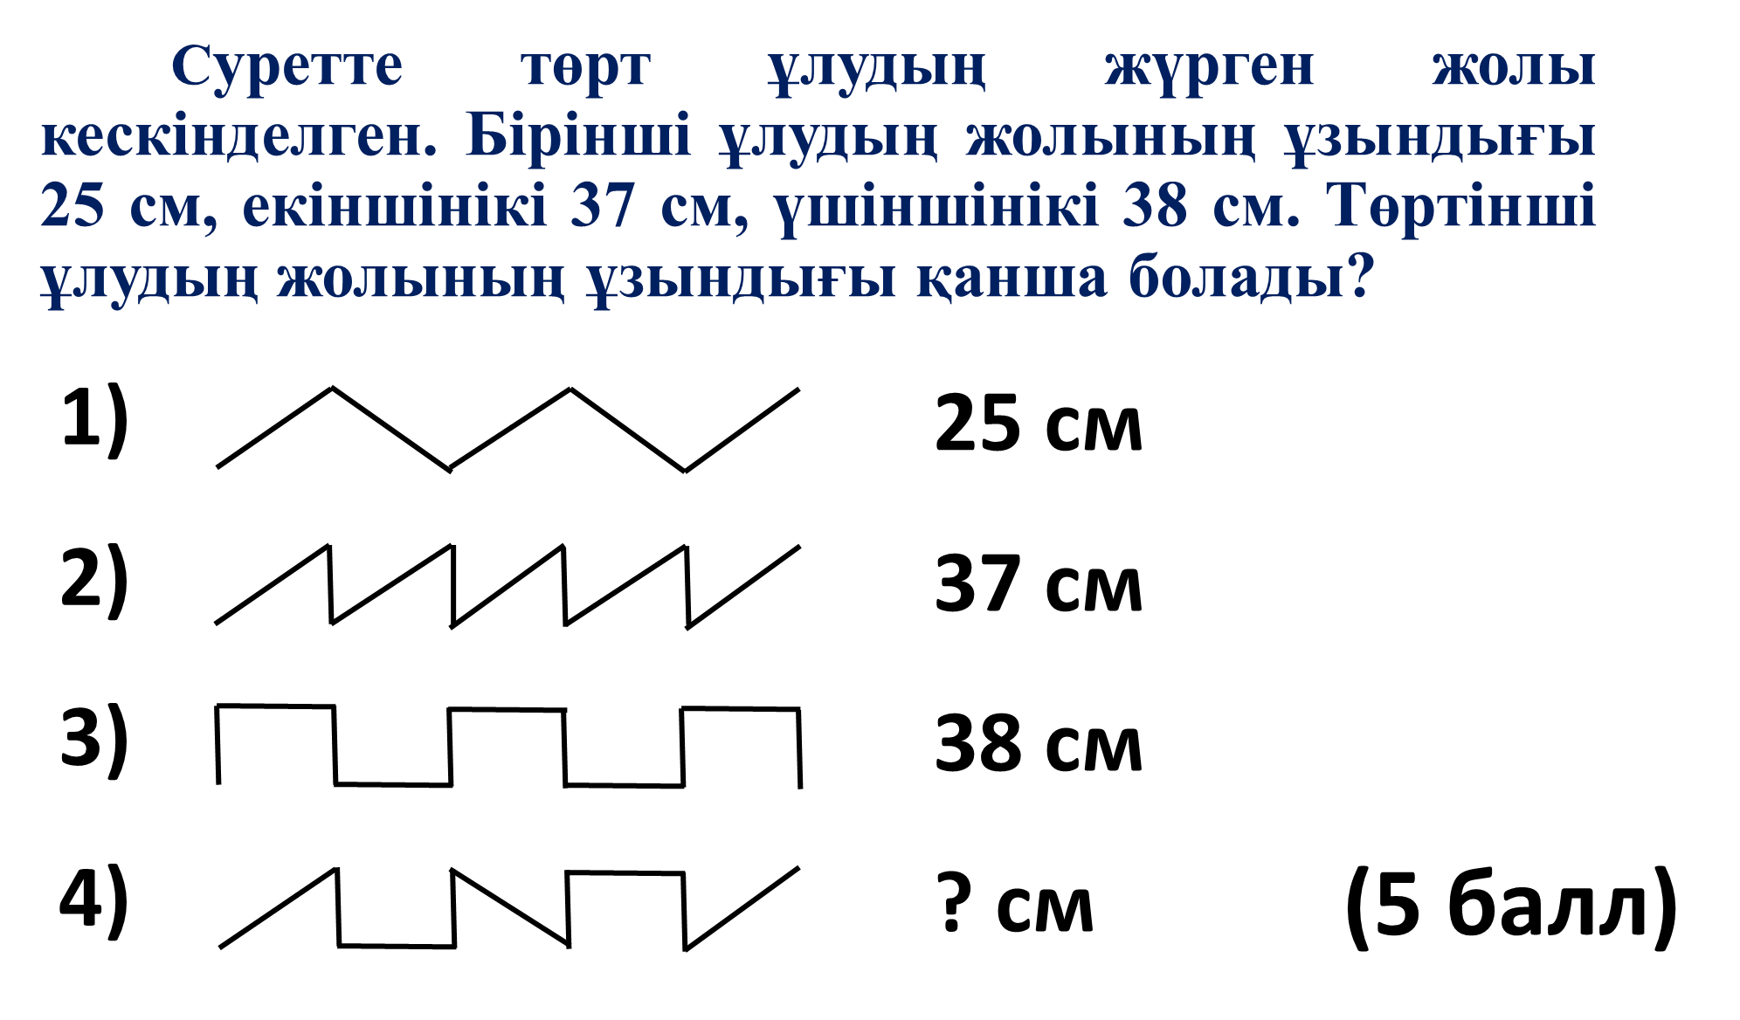  «Ақ бота» республикалық интелектуалдық сайысы:  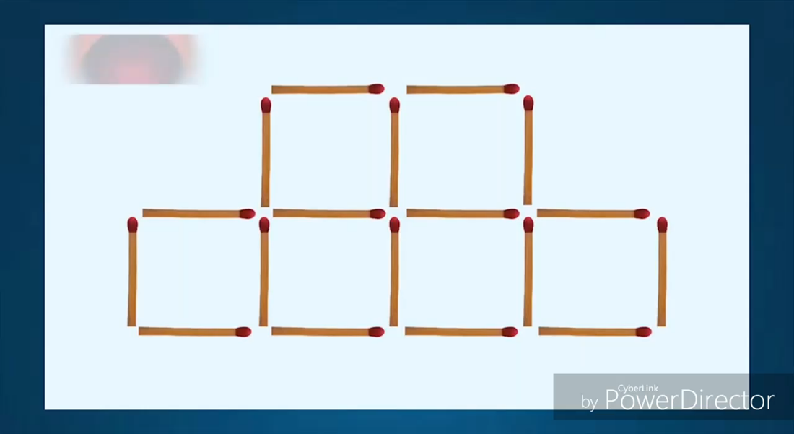  Логикалық тапсырмалар:  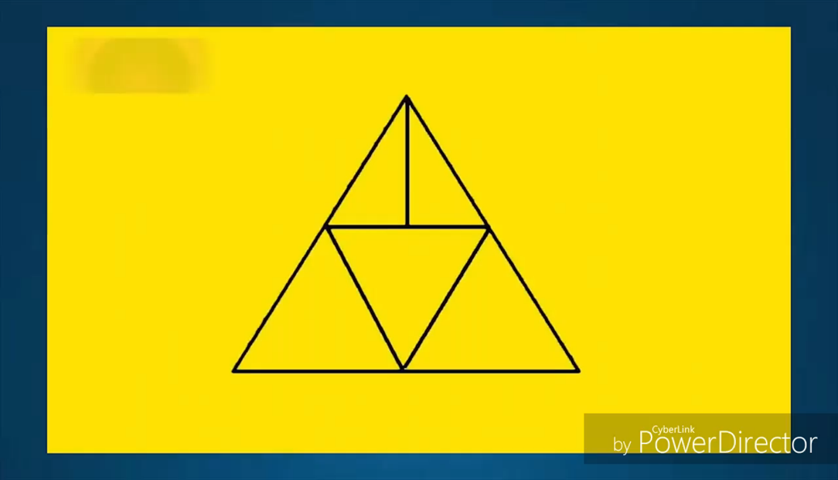  3 шырпыны алып тастап 4 шаршы қалдыру керек.  Барлығы неше үшбұрыш бар.  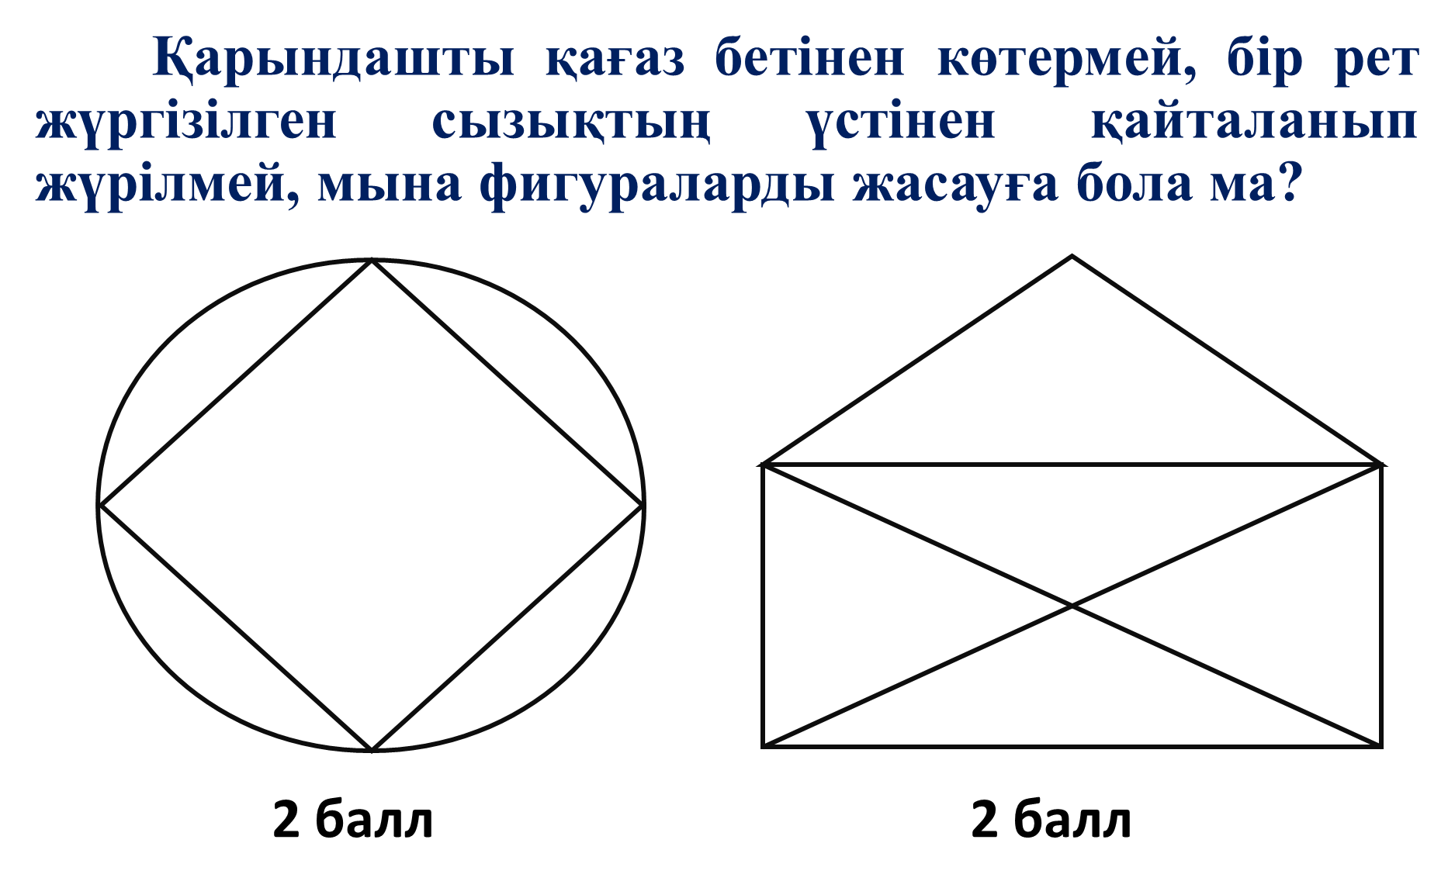  Геометриялық фигуралар:  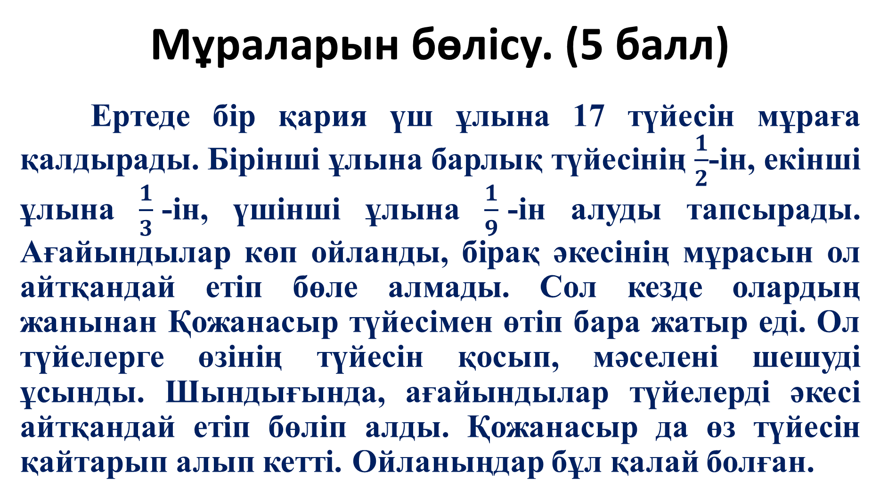  Олимпиадалық тапсырма: |  |  | Слайд  Видео ролик
Сабақтың соңы  (3 минут) |       Рефлексия: Бүгінгі сабақта болған көңіл-күйді бет-әлпеті салынған суреттерді таңдау.  Тапсырмалар:  Қиын болды Сұрағым бар Түсіндім

